**CINE COLOMBIA SCRIPTS DE CARGA DATOS REFERENCIA**

**NOMBRE: ANGEL YESID GUETIO**

**INSTRUCTOR: HAROLD ADRIÁN BOLAÑOS**

**OCTAVO SEMESTRE**

**UNIVERSIDAD COOPERATIVA DE COLOMBIA**

**FACULTADE DE INGENIERÍA**

**SANTIAGO DE CALI**

**2023**

**Paso 1: ingresar al script de modelo de base de datos y seleccionar la tabla ciudad, país.**

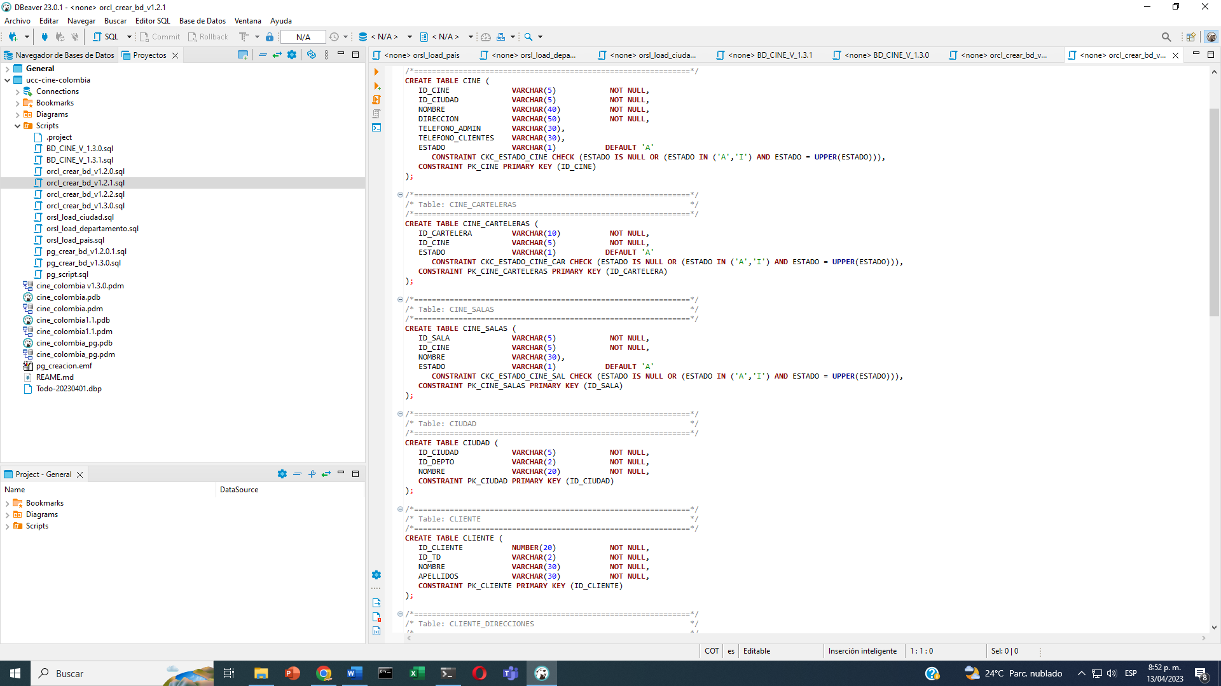

**Paso 2: crear un nuevo script y pegar el código de base de datos ciudad, país en script independientes**

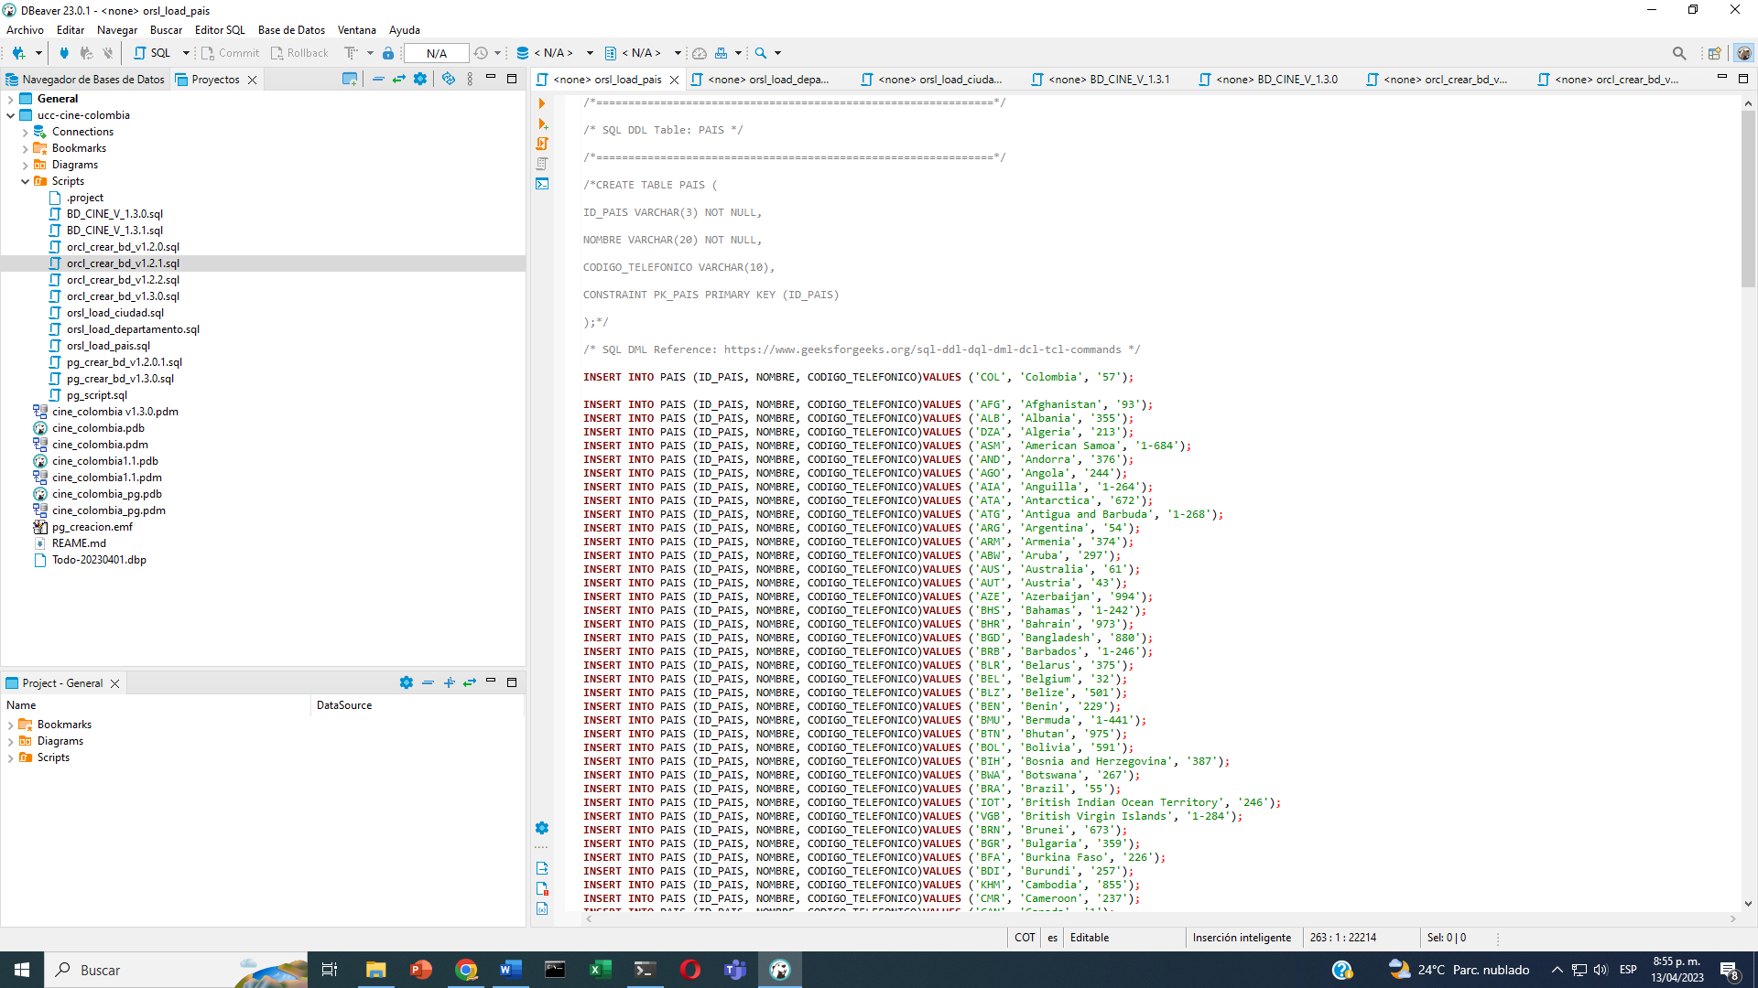

**Paso 3: dejar el código de la tabla como comentario y pegar el código INSERT INTO para ingresar información a la tabla correspondiente.**

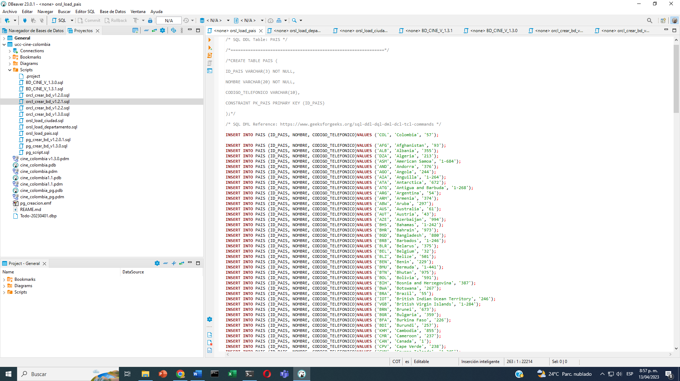

**Nota. Los tres pasos anteriores de deben repetir para la tabla ciudad, departamento y país**

**Paso 4: para agregar la información de las ciudades, departamentos y el código del número telefónico, ingresamos a Google y buscamos “listas de departamentos de Colombia”**

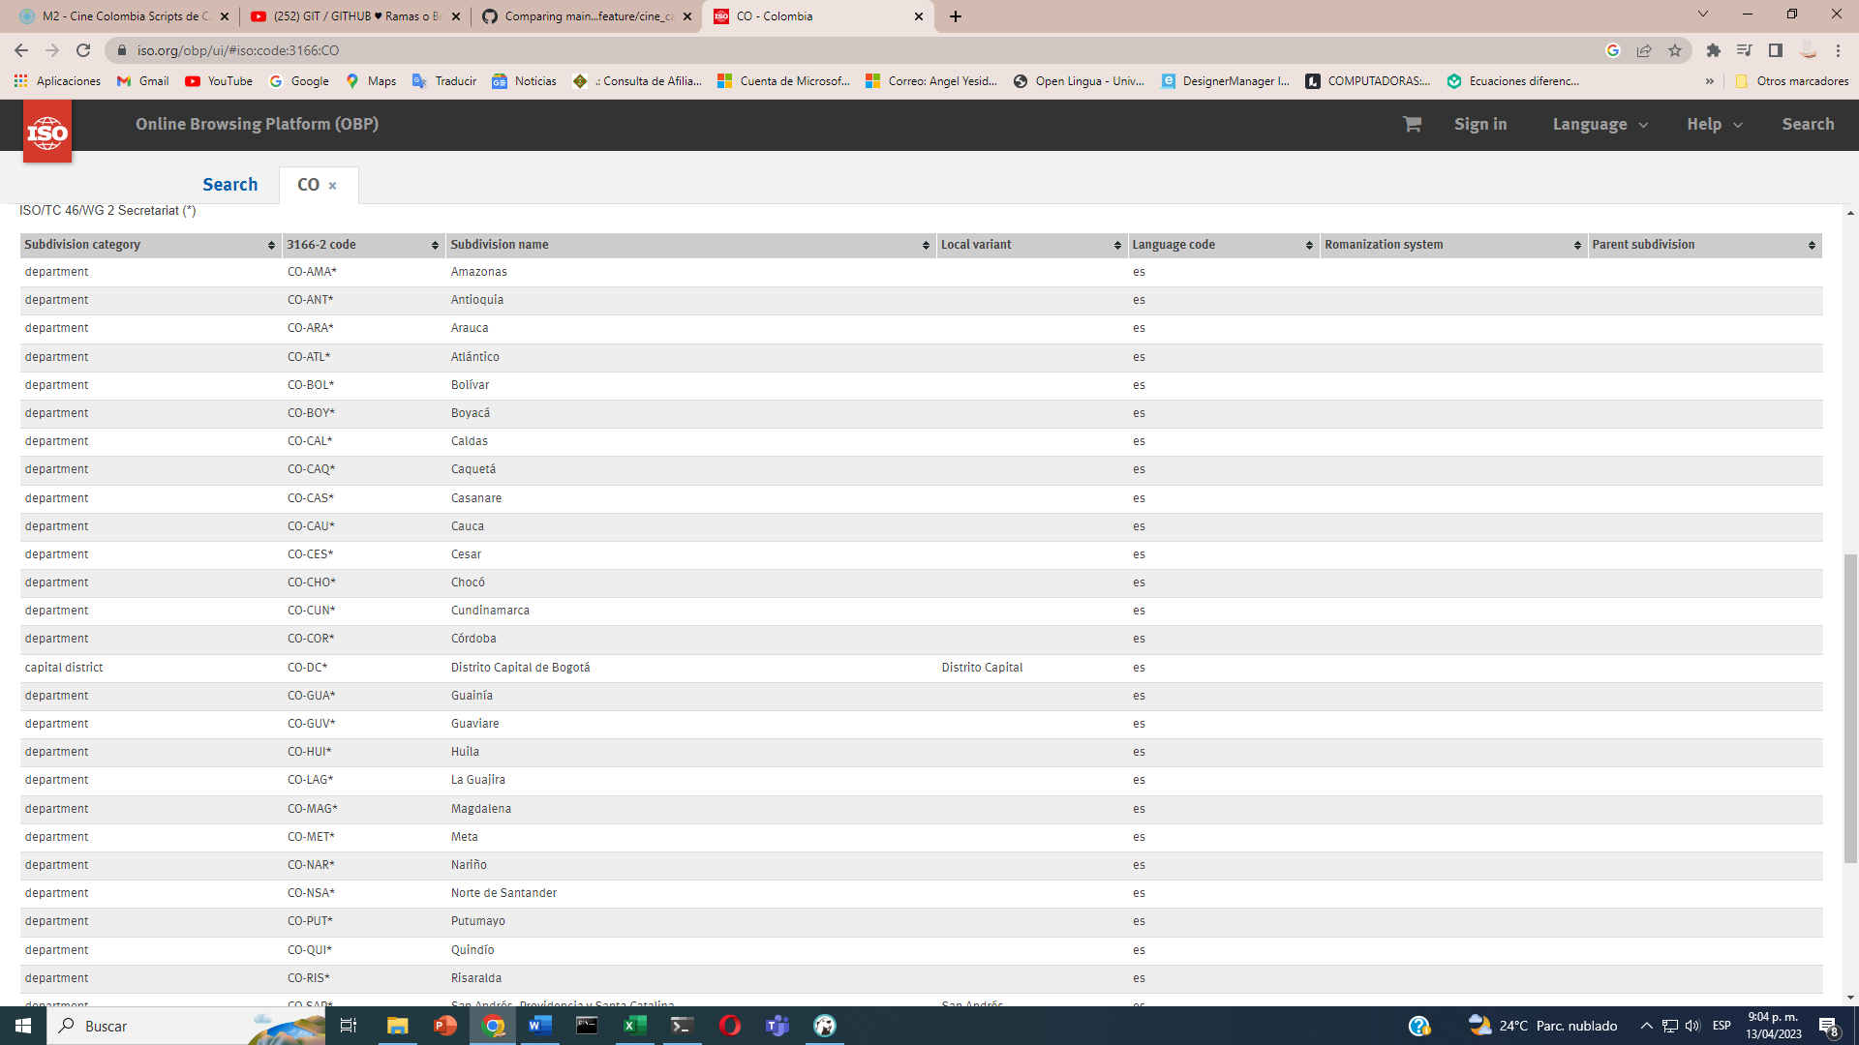

**Paso 5: para obtener esta data de internet abrimos Excel ->la ficha datos -> seleccionamos de la web y pegamos el link .**

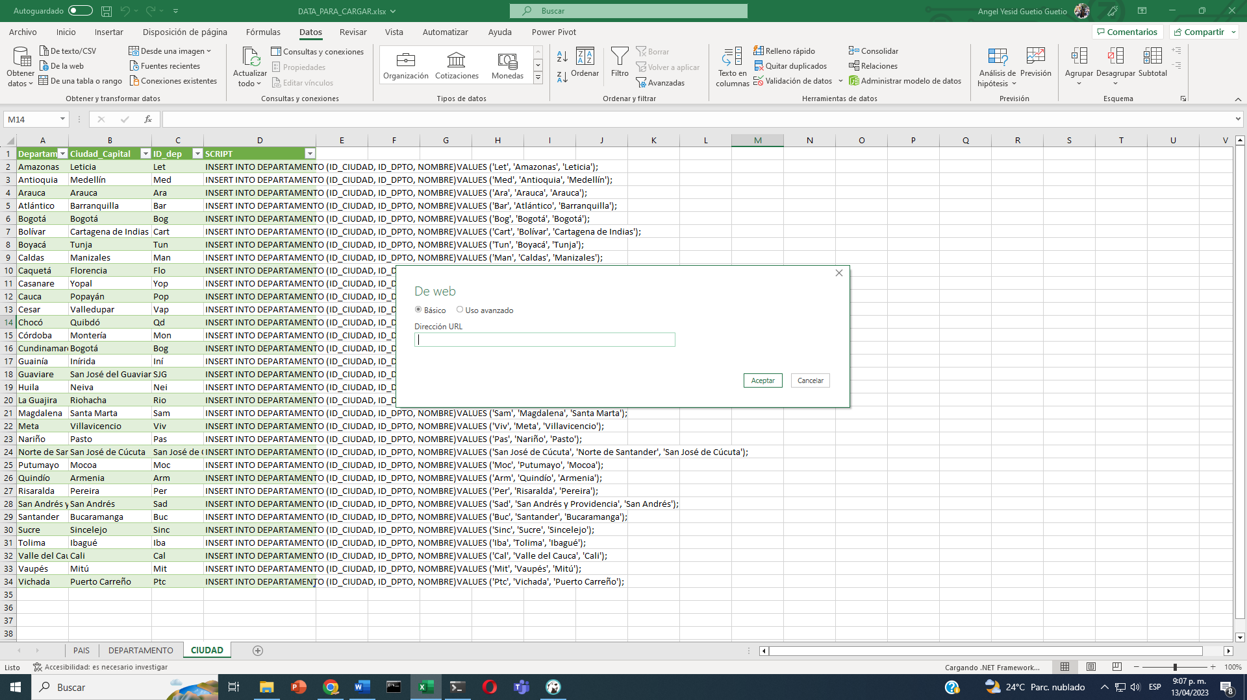

**Paso 6: una vez tengamos cargada la data podemos hacer uso de ella como deseemos**

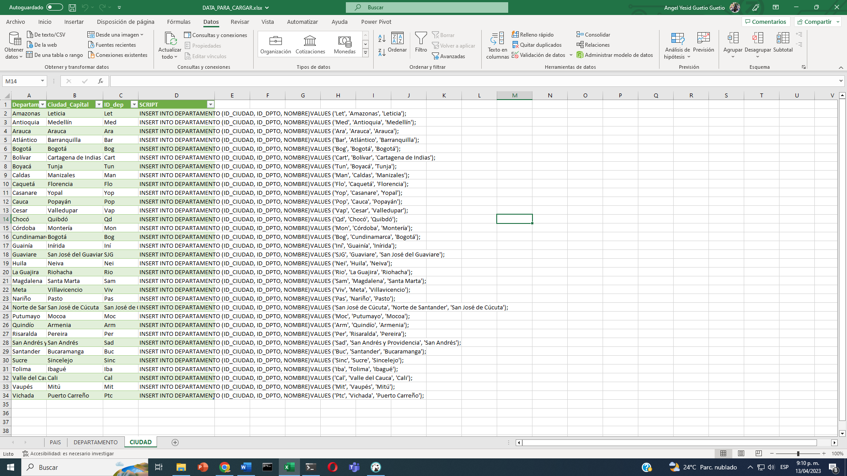

**Paso 7: para agregar la información a la tabla ciudad, país y departamentos debemos insertar datos mediante el siguiente código.**

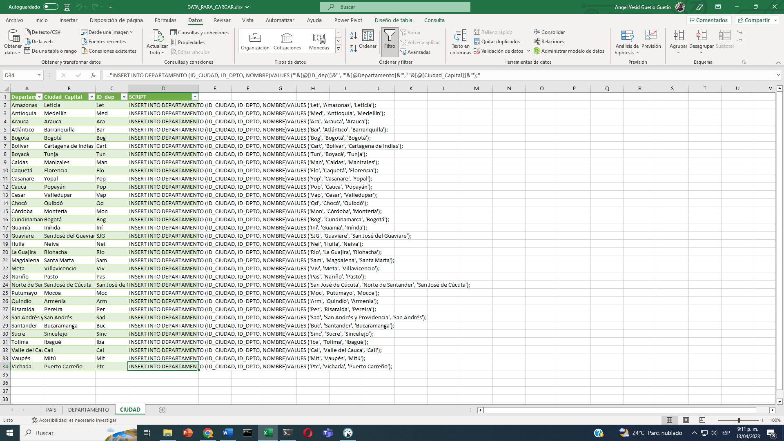

**AGREGAR UNA RAMA A GIT**

**Paso 1: debemos ver en que rama estamos trabajando**

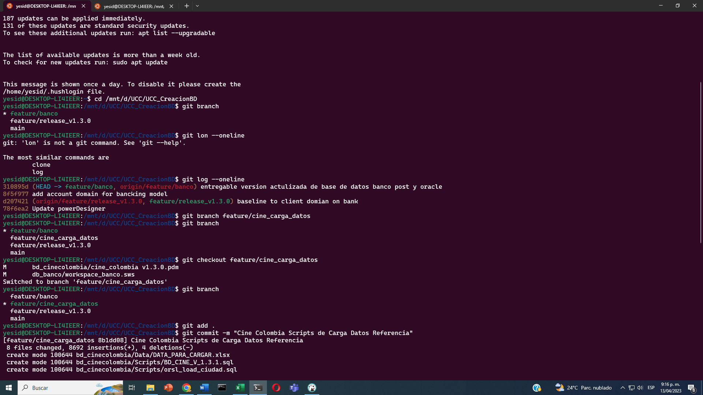

**Paso 2: creación de rama para subir una nueva actualización de mi proyecto**

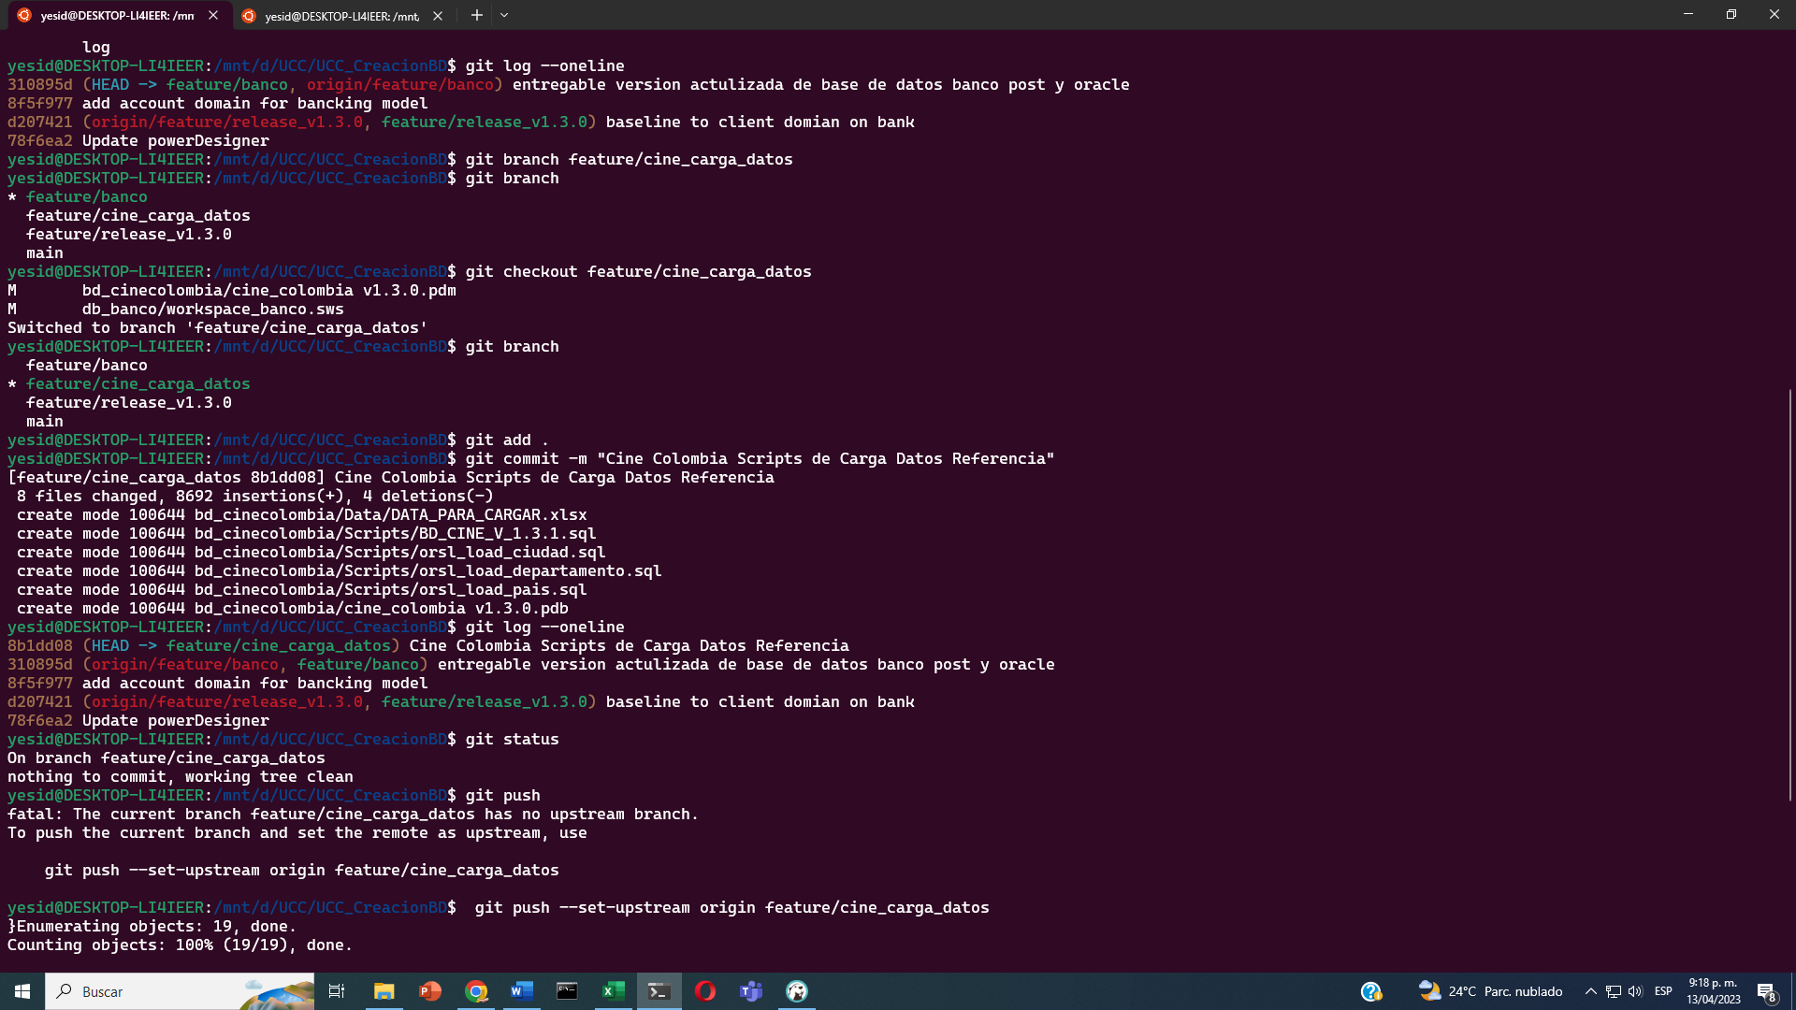

**Paso 3: una vez creemos la rama podemos actualizar la información de nuestro proyecto**



**Paso 4: verificar ramas creadas para nuestro proyecto**



